Государственное бюджетное общеобразовательное учреждение
средняя общеобразовательная школа №4

Развитие творческих способностей младших школьников на уроках физической культуры

Выполнил: Полынский Виталий Георгиевич

Самара 2012 год
Содержание………………………………………………………………………2
1. Введение ……………………………………………………………………….3
2.Глава1. Cоциально-педагогические условия развития творческих способностей младших школьников ……………………………4
3. Глава 2. Развитие творческих способностей младших школьников на уроках физической культуры ………….11
4.Заключение……………………………………………………………………18
5. Список используемой литературы…………………………………………20

Введение
Актуальностью данной проблемы является: на протяжении последних лет сложилась тревожная ситуация - ухудшилось здоровье и физическая подготовка детей, школьников и студенческой молодежи, прослеживается низкий уровень положительной мотивации к систематическим занятиям физической культурой, спортом, к здоровому образу жизни у школьников общеобразовательных школ. Таким образом, целью на этом пути является: формирование у учащихся морального и психического здоровья, осознанной потребности в систематическом физическом усовершенствовании, развитие положительной мотивации, осознанной потребности к самостоятельным и организованным занятиям физической культурой, спортом, обретения знаний и умений здорового образа жизни.
Целью работы стало: определение формирования положительной мотивации к систематическим занятиям физической культурой и спортом у школьников.

Глава 1. Cоциально-педагогические условия развития творческих способностей младших школьников
В последние годы в отечественной педагогике и психологии возрос интерес к развитию творческих способностей и креативности младших школьников. Актуальность его изучения определяется изменениями, произошедшими в социальной ситуации современной России. В создавшихся условиях повысились требования к таким качествам личности как открытость новому опыту, творческое отношение к действительности. Для этого необходимо активизировать творческий потенциал, развивать творческие способности, креативность. Целесообразно развивать их способности, начиная с самого раннего возраста. Поэтому в школьном обучении нужно уделять особое внимание развитию творческого, а не только репродуктивного стиля мышления.
Творческие способности заложены и существуют в каждом ребенке. У детей проявления творчества носит достаточно массовый характер и большинство специалистов относят к ней такие познавательные качества как фантазия, творческое воображение. Развитие креативности происходит в творческой деятельности.
По мнению А.М. Матюшкина "в период развития ребенка от младшего до среднего школьного возраста (с 6-7 до 12-13 лет) усиливается взаимовлияние внимания и интеллекта. В этот период особенно важно стимулировать развитие творческого, нешаблонного мышления". Однако считается, что это снижение носит временный характер. После определенного периода, который некоторые исследователи называют "латентным", у некоторых школьников происходит ярко выраженный подъем творчества. В связи с этим многие исследователи указывают на нелинейный тип развития творчества , в котором два пика, один из них приходится на младший период, точнее дошкольный возраст, другой появляется после периода такого спада.
Специальное обучение и воспитание, прямым образом направленное на развитие творческих возможностей у детей, может вносить существенные коррективы в характер этой динамики. На данный момент в психологии развития существуют и дополняют друг друга три подхода к проблеме развития творчества:
1. генетический, отводящий главную роль в детерминации психических свойств наследственности;
2. средовой, представители которого считают решающим фактором развития психических способностей внешние условия;
3. генотип-средового взаимодействия, сторонники которого выделяют разные типы адаптации индивида к среде в зависимости от наследственных черт.
Также были сформулированы основные социально-педагогические условия развития творчества В.Н. Дружининым и Е.Е. Туником:
1. Влияние семейных отношений на развитие творчества младших школьников:
А) гармоничность отношений между родителями, а также между родителями и детьми;
Б) творческая личность родителей как образец подражания и субъект идентификации;
В) общности интеллектуальных интересов членов семьи;
Г) ожидания родителей по отношению к ребенку: ожидание достижений или независимости.
2. Социально-педагогические условия развития творчества в школе:
А) приемов программ, приемов и методов, направленных на развитие творчества;
Б) доверительные отношения в классе;
В) разрешение и поощрение множества вопросов;
Г) стимулирование ответственности и независимости;
Д) акцент на самостоятельных разработках, наблюдениях, чувствах, обобщениях, сопоставлениях;
Е) социальное подкрепление творческого поведения.

Одним из социально-педагогических условий развития творчества является использование программ, методов и приемов обучения.

Глава 2. Развитие творческих способностей младших школьников на уроках физической культуры
Придя работать в школу, я выделил актуальную проблему- отсутствие мотивации у многих учеников. Задался вопросом: что же нужно сделать для того, чтобы ученику было интересно, как же его мотивировать на учебную деятельность, на восприятие материала? А все оказалось не так сложно . Я понял, что положительно влияет на мотивацию ребенка, на развитие его творческих способностей собственная увлеченность учителя, умение сделать урок занимательным, необычным. Дети предпочитают активную деятельность пассивному слушанию, собственную инициативу исполнению распоряжений, групповую работу индивидуальной. И конечно, их отпугивают сложные задания. Только посильная работа вызывает интерес. Творческие задания привлекают детей. Реализуя принцип сознательности и активности, следует воспитывать у занимающихся творческое отношение к процессу физического воспитания, инициативу и самостоятельность. Это магистральный путь, способствующий достижению высоких результатов на каждом занятии и внедрению физической культуры в быт.
Идея моего педагогического опыта: развитие творческих способностей младших школьников и повышение мотивации к учебной деятельности, уровня обученности путем применения инновационных образовательных технологий, поиска новых форм и методов работы. Это все помогает мне в решении поставленных задач, помогает добиться более высоких результатов образовательного процесса, актуализируя личность ребёнка на творчество, сохраняя показатели физического и психического здоровья. В своей работе я стал применять следующие современные педагогические технологии: здоровьесберегающие , технологию личностно-ориентированного обучения, игровые технологии, информационные технологий, метод проекта, направленные на развитие творческих способностей школьников младшего и среднего возраста.
Проанализировав успехи учащихся, решил, что можно добиться более высоких показателей путём применения инновационных педагогических технологий.
Здоровьесберегающие технологии. Применение данной технологии помогает мне организовать деятельность учащихся по формированию здорового образа жизни. Мы учимся с детьми сохранять свое здоровье , ценить свою жизнь и жизнь окружающих людей. Я стараюсь делать так, чтобы дети были здоровы, чтобы на уроке всегда присутствовал здоровый психологический климат, чтобы дети с желанием спешили на урок. Каждый свой урок я начинаю с улыбки, чтобы дети видели, что я хочу им помочь научиться всему тому, что знаю и умею сам. Соблюдение режима труда и отдыха, смена форм и видов деятельности помогают урок проводить продуктивно и интересно. Часто я говорю своим ученикам: « Если бы молодость знала, если бы старость могла…»Это о том, какой образ жизни мы все ведем и как жить. Человек приходит в этот мир не только для своего комфортного существования и личного счастья. Его ум, умение, опыт необходим детям, обществу, будущим поколениям. Я считаю, что активная пропаганда по внедрению здорового образа жизни в жизнь каждого человека и общества должна лежать в основе обучения привития и формирования у подрастающего поколения основных принципов, форм и факторов здорового образа жизни.
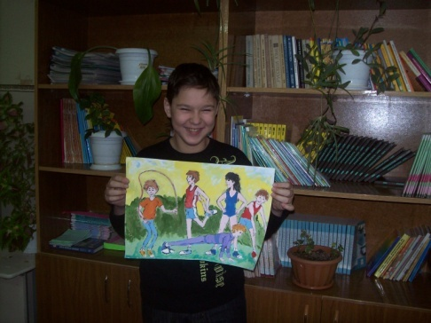
Свои уроки стараюсь сам проводить творчески. Сотрудничаю с классными руководителями детей. Так, например, на уроке в 4 классе я предложил тему сочинения « Для чего нужно заниматься спортом». Ребята размышляли , приводили свои аргументы, спорили, рисовали иллюстрации к своим сочинениям. После этой темы 6 человек записались в волейбольную секцию и с желанием занимаются там.
Используемые формы, методы, средства:
* организация часов интересного общения :« Мы за ЗОЖ», « Знаменитые спортсмены Самарской области», « Олимпийские виды спорта»;
*игры–путешествия «По королевству «Будь здоров»»;
*организация и проведение акции « Брось сигарету»;
*подготовка презентаций для учащихся первых классов « Твоя безопасность», выпуск брошюр « Распорядок дня» « Твое здоровье».
Конечно же, все работы с ребятами мы выполняем вместе, подключая к творческой деятельности и родителей. Такие работы сближают семью.
Информационные технологии. Использование данной технологии помогает мне сделать урок интереснее, насыщеннее. Выбор информационной технологии обусловлен необходимостью обучения учащихся с различными источниками информации, включая электронные носители. Чаще всего данную технологию использую на индивидуально- групповых занятиях, при подготовке к внеклассным мероприятиям. Практически каждый младший школьник владеет компьютером. Хотелось бы, чтобы дети умели находить нужную информацию и использовали ее во время уроков.
Так во время подготовки к игре–путешествию «По королевству «Будь здоров»», ученики 3 класса получили задание найти и принести в класс информацию на тему « Твоя гигиена». Эту информацию мы с ребятами использовали для составления презентации. Использование информационной технологии дает возможность ученикам самостоятельно готовить презентации на разные темы, защищая их на уроках и на внеклассных мероприятиях. Ребята стараются грамотно выражать свои мысли, учатся работать при большой аудитории, отвечают на вопросы, ведут диалог, учатся владеть спортивной терминологией . Практически каждый ребенок в 3-4 классе может составить презентацию как по предмету, так и по внеклассному мероприятию.
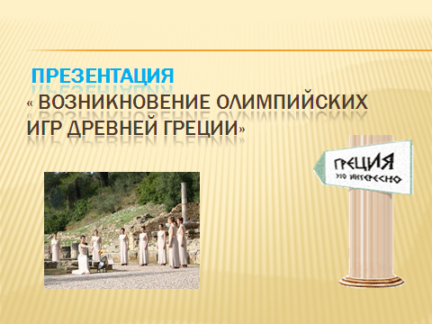
Так, в прошлом учебном году ребята подготовили ряд презентаций « Спорт- альтернатива пагубным привычкам», «Твоя гигиена» и другие.
Игровые технологии. В методике обучения физической культуре ставится задача сделать обязательным использование на уроках игр и занимательных упражнений, оказывающих стимулирующее воздействие на развитие познавательного интереса и уровня физической подготовленности учащихся. Столь важная роль интереса в обучении не случайна. Его можно считать своеобразным эпицентром активизации обучения, формирования активности школьника и его положительного отношения к учению, к учителю, к школе, к соучастникам своей деятельности, к процессу и результатам своего труда. Результатом широкого применения игровых технологий на уроках физкультуры стало изменение отношения к предмету. Обучающиеся всех возрастов, в работе с которыми регулярно использую подвижные игры, посещают уроки физкультуры регулярно и с удовольствием. Я считаю, что игра стимулирует познавательную и двигательную активность детей, «провоцирует» их самостоятельно, искать ответы на возникающие вопросы; позволяет использовать жизненный опыт детей, включая их обыденные представления о чем-либо; игровые технологии создают широкие возможности для формирования у детей информационной культуры благодаря использованию в учебном процессе информационно-коммуникативных технологий. Особое место я отвожу формированию физического развития младших школьников на уроках физической культуры. Интерес к ней в начальных классах поддерживается применением на уроках игр, общеразвивающих упражнений, вопросов, заданий. Интересные игры и практические задания, проведение соревнований привлекают внимание детей, усиливают и развивают их физически, служат основой для занятий спортом.
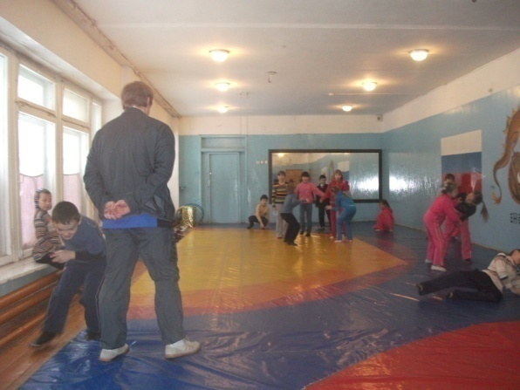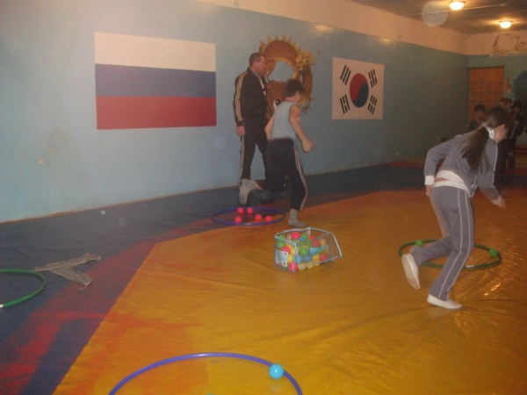

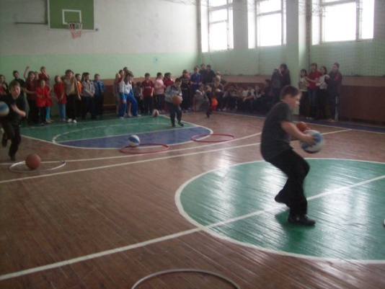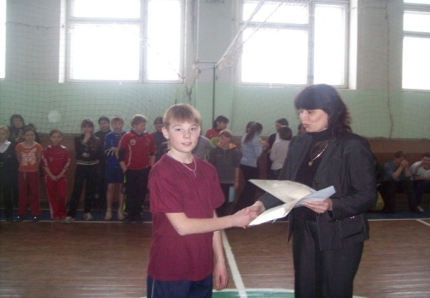
Успешно применяя современные педагогические технологии в
образовательном процессе, и получая положительные результаты, я стараюсь:
-создавать условия для развития таких важных двигательных качеств как ловкость, быстрота, сила, гибкость, координационные способности;
-учитывать познавательные интересы учащихся;
-организовывать совместную работу в сотрудничестве при решении разнообразных проблем, когда требуется проявлять соответствующие коммуникативные умения;
- обеспечить формирование общеобразовательных навыков работы с учебной информацией книги, а также в условиях свободного доступа к необходимой информации в информационном центре школы с целью формирования аргументированного мнения по той или иной проблеме, возможности ее всестороннего исследования.
Использование данных технологий способствовало гармоническому развитию физических качеств, укреплению здоровья, стремление вести здоровый образ жизни, повышению мотивации к урокам физической культуры и занятиям различных видов спорта, развитию творческих способностей у учащихся.

Заключение
Педагогические исследования показали, что интерес к физической культуре можно формировать двумя путями: воздействуя на отдельные мотивы и на мотивационную сферу в целом. Однако в мотивационной сфере школьников всё взаимно связано: при формировании одних мотивов неизменно затрагиваются и формируются другие. Поэтому при целенаправленном формировании интереса к физической культуре педагогически оправдано как воздействие на отдельные мотивы, так и комплексное воздействие на мотивационную сферу в целом, например, успешное формирование учебно-познавательных мотивов достигается сознательностью обучения и развития физических качеств. Обязательным условием успешного формирования у школьников активного, устойчивого интереса к физической культуре является формирование результативных мотивов. Без ориентации на результат двигательная активность школьников неэффективна как в плане формирования активного интереса к физической культуре, так и в плане физической и технической подготовки школьников. Конкретный вид и уровень результата зависят от возраста, физической подготовленности и воспитанности школьников. Это может быть результат сюжетной, подвижной, спортивной игры; учебный норматив; норма спортивного разряда; определённое место в спортивных соревнованиях; конкретные показатели в тестах; возрастные показатели выполнения отдельных упражнений и т.д. Результативные мотивы необходимо формировать и в процессе обучения двигательным действиям. Для этого обучение на уроках физической культуры надо включать в личностно значимую для каждого учащегося соревновательную деятельность, когда школьники, обучаясь, одновременно готовятся к участию в соревнованиях по данному виду упражнений на первенство класса, школы. Однако и здесь каждому учащемуся должен быть определён индивидуальный доступный результат, движение которого опять-таки должно расцениваться учителем, товарищами по классу, как успех, как победа школьника над собой. Только в этом случае возникает внутренняя мотивация занятий физическими упражнениями, определяющая интерес учащихся к физической культуре.
Педагогическая практика и научные исследования показали, что результативная мотивация и интерес к физической культуре значительно возрастают, когда учитель и ученик добиваются сдвигов в обучении двигательным действиям и развитии двигательных качеств в относительно короткий промежуток времени. В итоге быстрее возникают внутренняя мотивация, вдохновение успехом, что особенно важно для учащихся младших классов, так как они неспособны, переносить длительные напряжения под воздействием только внешней мотивации.

Список используемой литературы:
1. Ашмарина Б.А. «Теория и методика физического воспитания» - Москва: Просвещение, 2007-511с
2. Годик М.А. «Спортивная метрология» - Москва: ЮНИТИ, 2007-481с
3. Гужаловский А.А. «Основы теории и методики физической культуры» - Москва: Просвещение, 2008-379с
4. Коробейников Н.К. «Физическое воспитание» - Москва: Просвещение, 2006-381с
5. Кузнецов В.С. «Теория и методика физического воспитания и спорта» - Москва: Просвещение, 2007-425с
6. Конева Е.В. «Физическая культура» - Ростов-на-Дону: Феникс, 2006-558с
7. Лях В.И. «Методика физического воспитания» - Москва: ЮНИТИ, 2008-269с
8. Михеев А.А. «Физическое воспитание» - Москва: Просвещение, 2007-421с
9.Г.Ю.Ксензова «Перспективные школьные технологии», учебно-методическое пособие . М.:Педагогическое общество России, 2000г.
10.Магун B.C. Потребности и психология социальной деятельности личности. Л. Наука, 1983г.
11. Маслоу А. Г. Мотивация и личность. — СПб.: Евразия, 1999.
12.Материал из Википедии — свободной энциклопедии.
13. Богданов В.М., Пономарев В.С., Соловов А.В. Сотвори себя сам: Учебное пособие.-Самара:СГАУ,2001г.
14.Безруких М.М., Ефимова С.П. Знаете ли вы своего ученика? – М.: Просвещение,1991г.
15.Доровской А.И. Сто советов по развитию одаренности детей. – М.: Российское педагогическое агентство, 1997год.
16. Фридман Л.М., Кулагина И.В. Психологический справочник учителя. – М.: Просвещение, 1991г.

